///IMPORTANTE: Las preguntas y/o las respuestas pueden cambiar el orden en el que aparecen, recomiendo leer las preguntas y las respuestas en el cuestionario y en este txt para verificar si concuerda el orden en el que aparecen///

1-Seleccione la respuesta correcta.

Los elementos de modelado de un Diagrama de Casos de Uso son:

Seleccione una:

a- Actores- Casos de Uso- Subsistemas

b- Actores- Casos de Uso- Sistema

c- Actores- Casos de Uso- Relaciones

d- Casos de Uso- Sistema- Subsistemas

Seleccionar: c

2-Seleccione los pasos generales que se corresponden con el proceso de modelado de los CU:

Seleccione una o más de una:

a- Hacer minutas de las reuniones de definición de casos de uso

b- Construir un diagrama para el modelo de casos de uso

c- Documentar las narraciones de casos de uso para los requerimientos

d- Definir en un diagrama de contexto el alcance del sistema

e- Identificar a los actores

f- Revisar los manuales de usuario de sistemas similares para realizar documentación del sistema a desarrollar

g- Crear una épica como un conjunto de casos de uso que se agrupan por algún denominador común

h- Identificar los casos de uso para los requerimientos

Seleccionar: b, c, e, h,

3-Arrastre sobre la imagen los tipos de relaciones que se correspondan al diagrama de casos de uso presentado y que responden al siguiente enunciado.

El paciente puede marcar una consulta, cancelar una consulta y emitir una receta de en la forma de actor pasivo. Además, puede recibir recordatorios como actor pasivo desde el caso de uso enviar recordatorio, el cual podría implementarse como un proceso automatizado del sistema.

El actor "Staff" que generaliza a los actores empleado y médico de la clínica puede cancelar consultas como actor pasivo. Es decir, estos dos actores pueden realizar la operación generalizados en el actor "Staff".

Un empleado sólo puede marcar o cancelar consultas, esta última generalizado en el actor "Staff".

El médico puede emitir receta, prescribir la receta y registrar el historia.

Los casos de uso Emitir receta, Prescribir receta y Registrar historia incluyen el caso de uso 'Buscar paciente". Esto podría implementarse como un único proceso que los tres utilizan. De esta forma se sientan las bases para la reutilización de componentes de software en lugar de tener que implementar rutinas de búsqueda de pacientes independientes para los tres.

El actor "Caja" sólo puede pagar una cuenta.

El caso de uso "Pagar cuentas" puede extenderse con "Posponer pago". Observa que a diferencia del caso de uso "Buscar paciente" este no necesita ejecutarse necesariamente, sino solamente en un caso especial o de excepción, en este caso cuando el pago necesita posponerse por alguna razón.

La imagen de abajo se ve chica puede hacer clic acá (Ver más grande). Igualmente, la respuesta debe ser realizada sobre la imagen chica.

(inclusión) (Herencia) (Extensión (extends))

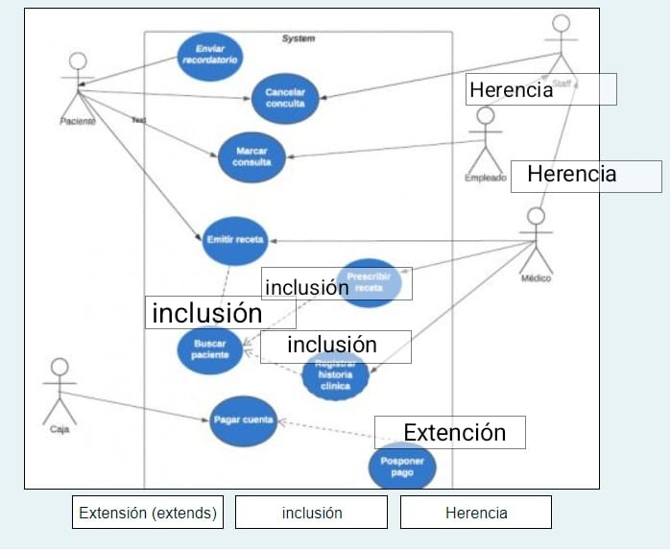

4-Seleccione las respuestas que considere correctas:

Los principales propósitos de los Casos de uso (CU) son:

Seleccione una o más de una:

a- Relacionar las funciones del sistema con las clases del sistema

b- Identificar los requerimientos no funcionales del sistema

c- Describir los requerimientos funcionales del sistema

d- Identificar los roles que interactúan con el sistema

e- Presentar un orden cronológico de la funcionalidad del sistema

Seleccionar: c, d, e

5-Seleccione las características que definen a un actor:

Seleccione una o más de una:

a- puede modelar a una persona, un subsistema, un dispositivo, el tiempo

b- puede modelar al sistema en desarrollo

c- puede modelar a una persona y un subsistema, pero no a un dispositivo ni al tiempo

d- es interno al sistema

e- modela un tipo de rol que interacciona con el sistema

seleccionar: a, e

6-Seleccione la palabra que define el concepto presentado:

Un caso de uso que consiste en los pasos extraídos de otro más complejo para simplificar el caso original y, así, ampliar su funcionalidad. Este tipo de caso de uso hace algo que no hace la funcionalidad del caso de uso original

Elegir: Extensión

Relación entre un actor y un caso de uso en la que interactúan entre sí.

Elegir: Asociación

Cualquier cosa que necesite interactuar con el sistema para intercambiar información.

Elegir: Actor

Cuando dos o más actores comparten un comportamiento común (en otras palabras, pueden iniciar el mismo caso de uso) lo mejor es extrapolar este comportamiento común y asignarlo a un nuevo actor resumen con objeto de reducir la comunicación redundante con el sistema.

Elegir: Herencia

Un caso de uso que reduce la redundancia entre dos o más casos de uso al combinar los pasos comunes existentes en estos casos.

 Elegir: Uso/Inclusión

7- Dado el siguiente problema seleccione los casos de uso que se corresponden con el actor "usuario"

Sokoban es un juego de varios niveles. Cada nivel está compuesto por un jugador, cajas, repisas y muros.

El objetivo del jugador es empujar todas las cajas sobre las repisas. Cuando esto sucede el jugador pasa al siguiente nivel. Para mover una caja, el jugador debe colocarse al lado y empujarla. Si la casilla hacia la que está empujando la caja está libre la caja se moverá. Si el jugador se queda bloqueado, es decir, no puede terminar el nivel, puede reiniciar el nivel perdiendo una vida.

Cuando el jugador pierde todas sus vidas la partida termina.

Se requiere que el sistema debe permitir comenzar una nueva partida y terminarla. El sistema debe permitir mover al jugador y a las cajas y reiniciar el nivel cuando el usuario lo solicite. El sistema deberá almacenar varios niveles y cambiar de nivel cuando el usuario complete el nivel actual.

Seleccione una o más de una:

a- Cambiar de nivel

b- Mover jugador

c- Iniciar partida

d- Reiniciar nivel

e- Terminar la partida

f- Cargar un nivel

Seleccionar: a, b, c, d, e

8-Seleccione aquellas preguntas que realizaría para poder identificar los "actores" de un sistema:

Seleccione una o más de una:

a- Quién se encargará de las pruebas de aceptación del sistema?

b- Quien determina si el sistema es viable para su desarrollo?

c- Existen eventos que son originados automáticamente en un instante predeterminado?

d- Quien o que recibe salidas del sistema?

e- Necesita el sistema informar al actor de cambios o eventos que hayan ocurrido?

f- Quien le proporciona entradas al sistema?

g- Se requieren interfaces con otros sistemas?

h- Quién realizará el manual de usuario del sistema?

Seleccionar: c, d, f, g

9- Un curso alterno de eventos en el escenario de CU son las actividades realizadas por el(los) actor(es) y por el sistema con objeto de satisfacer la meta del caso de uso. Se incluyen las interacciones entre el sistema y el actor y las actividades realizadas por el sistema como respuesta a las interacciones.

Seleccione una:

○ Verdadero

○ Falso

Marcar: Falso

10-Coloque la palabra que define adecuadamente a cada descripción presentada de los componentes de los escenarios de los CU:

Representa la interacción entre el actor y el sistema sin errores ni condiciones

Elegir: Curso normal

Es la descripción del comportamiento si ocurre una excepción o variación del curso típico.

Elegir: Curso alterno

Es una restricción del estado del sistema antes de la ejecución del caso de uso. En general, esto se refiere a otro caso de uso que debe ejecutarse previamente.

Elegir: Precondición

Son los involucrados que se benefician del caso de uso al recibir algo de valor medible u observable.

Elegir: Actor

Es una restricción del estado del sistema después que el caso de uso ha sido ejecutado con éxito. Esto podría ser datos registrados en una base de datos o un recibo entregado a un cliente.

Elegir: Postcondición